Հավելված №1
ՀՀ կառավարության 2024 թվականի
-------------- --- ի № ---- Ն որոշման

ՍԽԵՄԱ
ՀԱՅԱՍՏԱՆԻ ՀԱՆՐԱՊԵՏՈՒԹՅԱՆ ՍՅՈՒՆԻՔԻ ՄԱՐԶԻ ԿԱՊԱՆ ՀԱՄԱՅՆՔԻ ԿԱՊԱՆ ՔԱՂԱՔԻ ՎԱՐՉԱԿԱՆ ՍԱՀՄԱՆՆԵՐՈՒՄ ԳՏՆՎՈՂ ԻՐԱՎԱԲԱՆԱԿԱՆ ԱՆՁԱՆՑ ԵՎ ՀԱՄԱՅՆՔԱՅԻՆ ՍԵՓԱԿԱՆՈՒԹՅԱՆ ԻՐԱՎՈՒՆՔՈՎ ՊԱՏԿԱՆՈՂ ՏԱՐԱԾՔԻ, ՈՐՈՆՑ ՆԿԱՏՄԱՄԲ ՃԱՆԱՉՎԵԼ Է ՀԱՆՐՈՒԹՅԱՆ ԳԵՐԱԿԱ ՇԱՀ

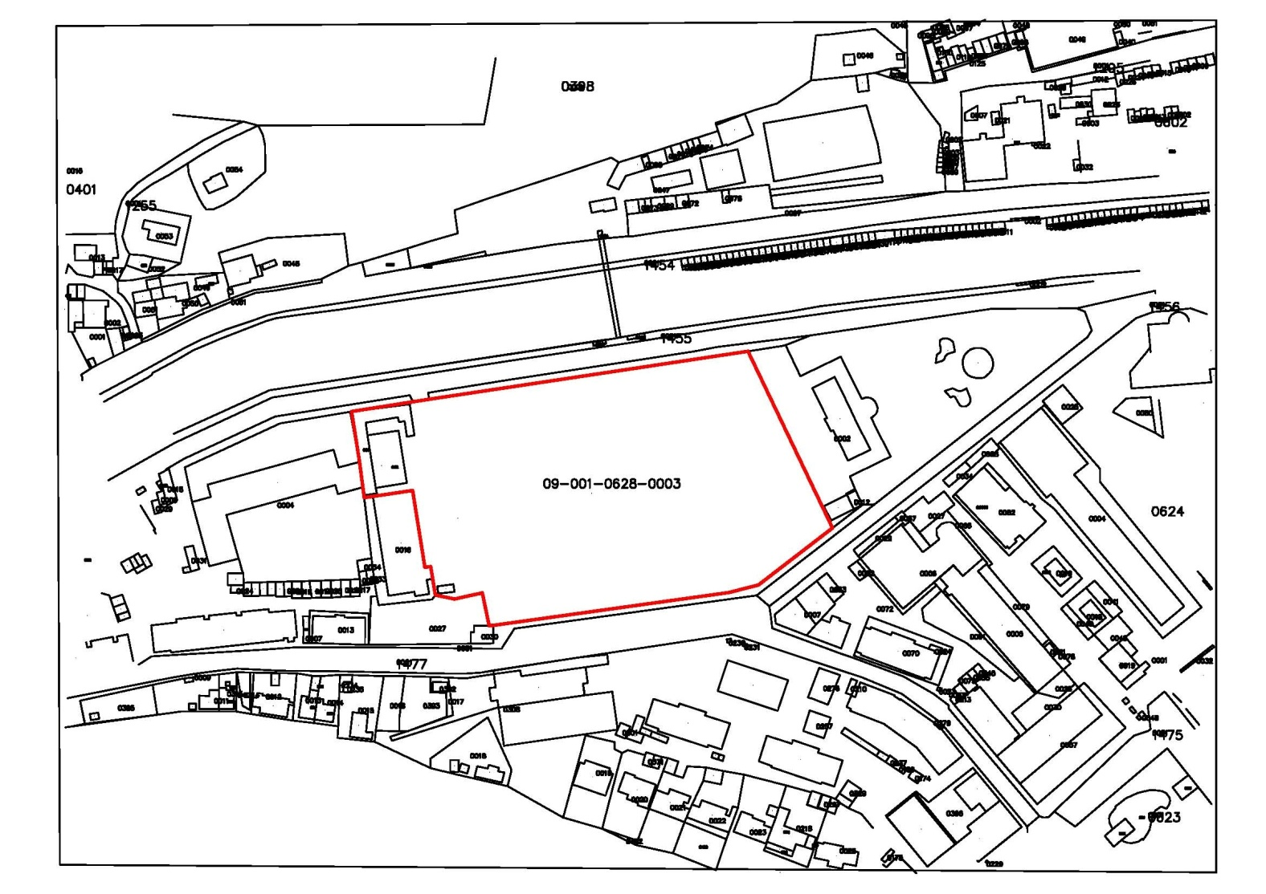
Հայաստանի Հանրապետության
վարչապետի աշխատակազմի
ղեկավար Ա. Հարությունյան

